Информация о проведённых мероприятиях в рамках месячника пожарной безопасности в МОУ Первомайский детский дом.
№  п/п | Название мероприятия | Число детей | Дата проведения | Ответственный
1 | Инструктаж «Правила пожарной безопасности» | 19 детей | 11.04.2016г | Ермакова С.В.
2 | Учебная эвакуация | 15 детей | 25.04.16г | Ключкина В.П.
3 | Памятка для детей Тема:  «Соблюдение мер пожарной безопасности  является основой Вашей безопасности и людей Вас окружающих» | 8детей | 25.04.16г | Кузнецова М.П.
4 | Памятка для населения Тема: «О соблюдении мер пожарной безопасности» | 8детей | 25.04.16г | Кузнецова М.П.
5 | Викторина по пожарной безопасности «Что? Где? Когда?» | 10 детей | 20.04.2016г | Смирнова Л.Н.
6 | Акция « Берегите лес от пожара» | 12 детей | 19.04.2016г | Шишмарёва Н.В.
7 | Игровая программа на противопожарную тематику  ( Спичечный турнир)  «Огонь – друг, огонь – враг» | 20 детей | 11.04.2016г | Тарасенкова Т.Ф.
8 | Размещение информации сайте ОУ |  | 27.04.2016г | Ермакова С.В.
9 | Обновление уголка пожарной безопасности |  | 27.04.2016г | Ключкина В.П.
10 | Экскурсия в пожарную часть п.Пречистое | 12 детей | 16.04.2016г | Ермакова С.В.

Экскурсия в главное управление МЧС России по Ярославской области Управление надзорной деятельности Отделение надзорной деятельности по первомайскому району.16.04.2016г
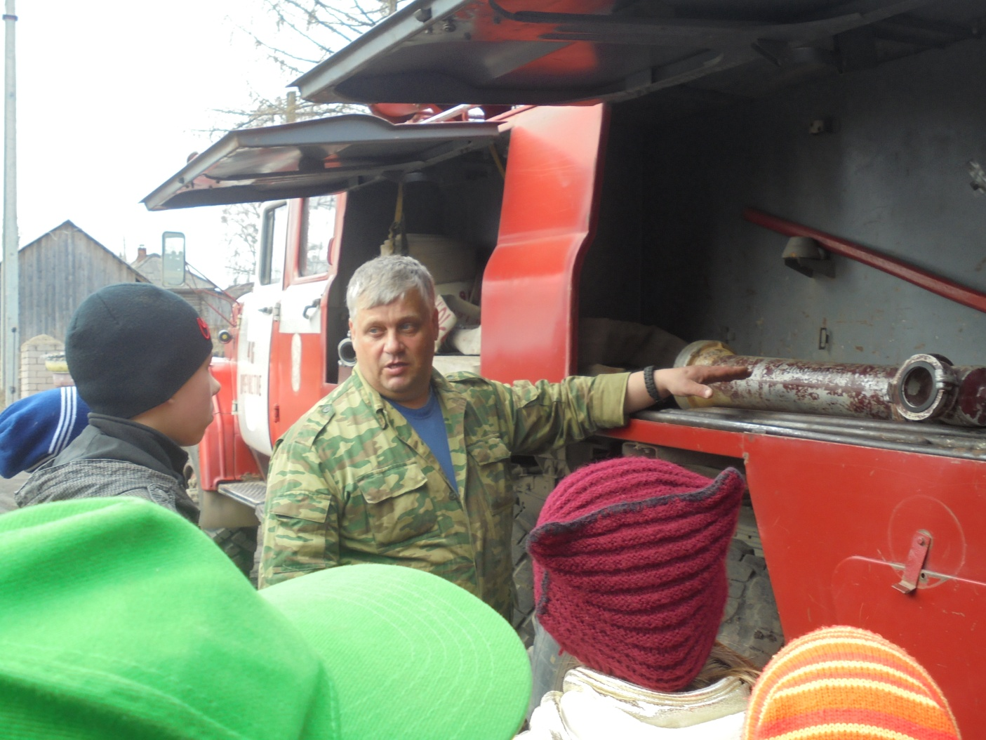
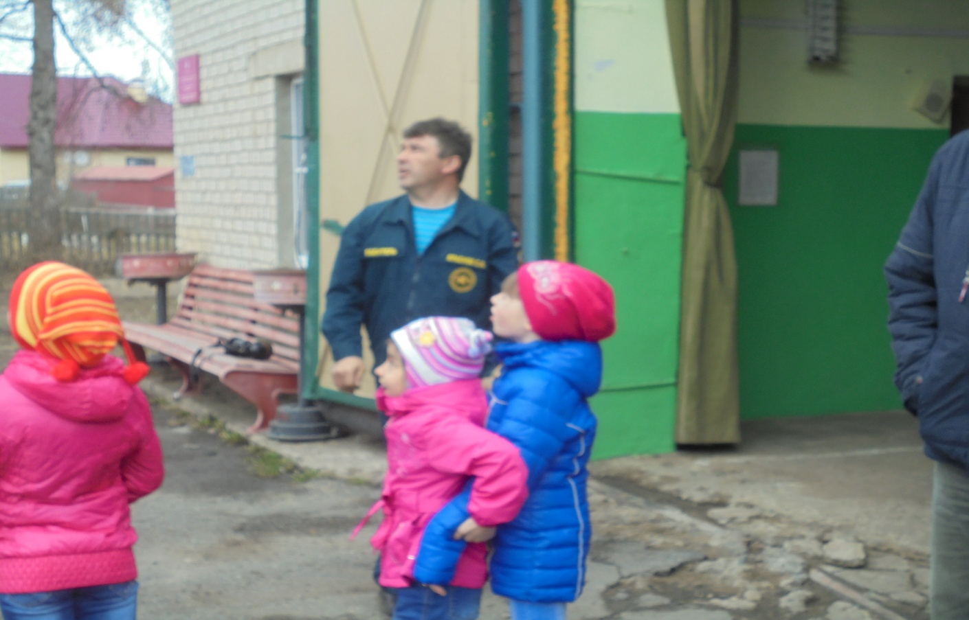

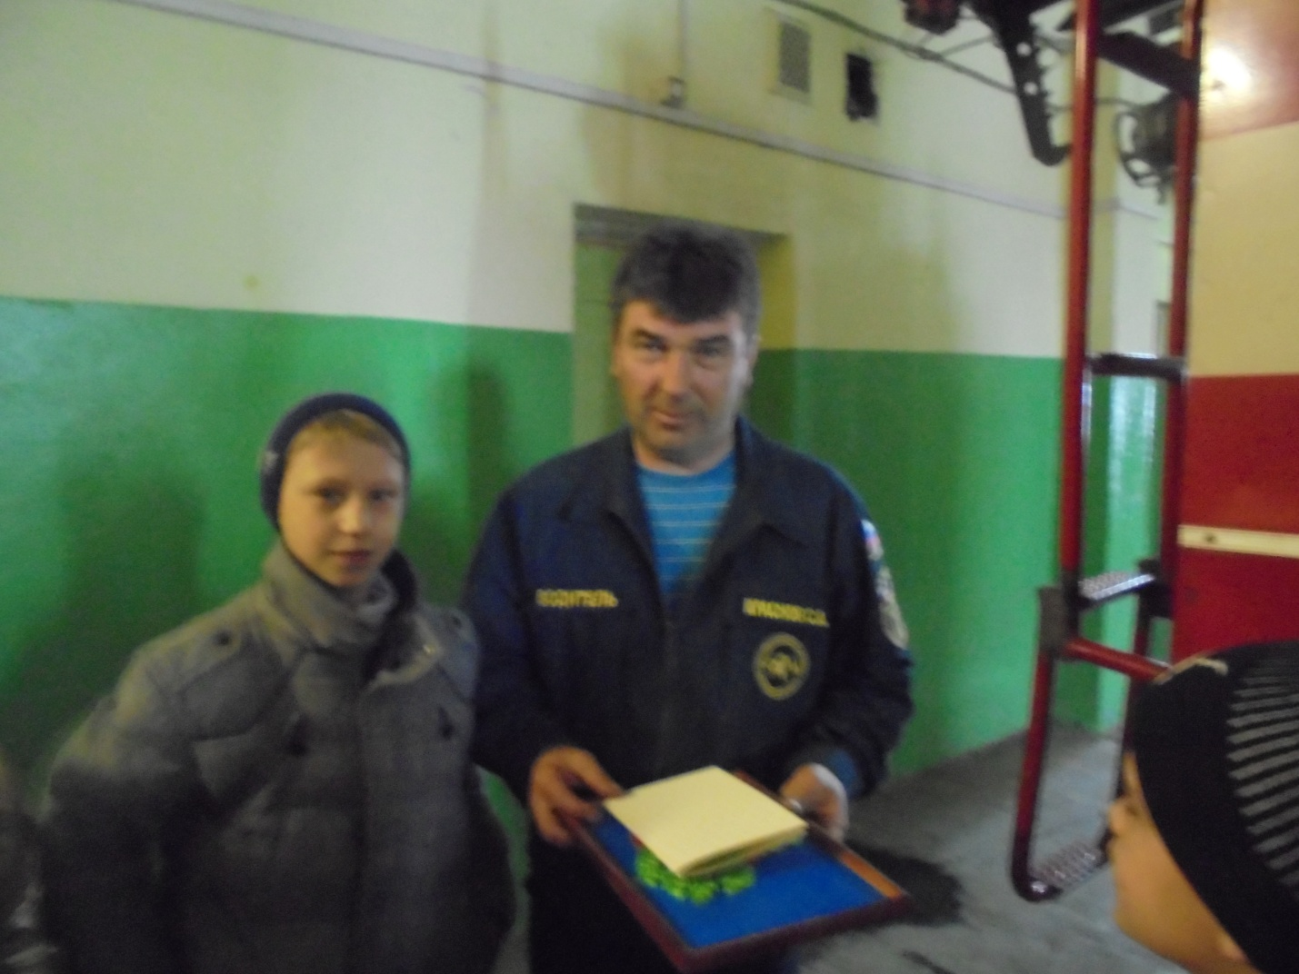

Игровая программа на противопожарную тематику
( Спичечный турнир)
«Огонь – друг, огонь – враг»
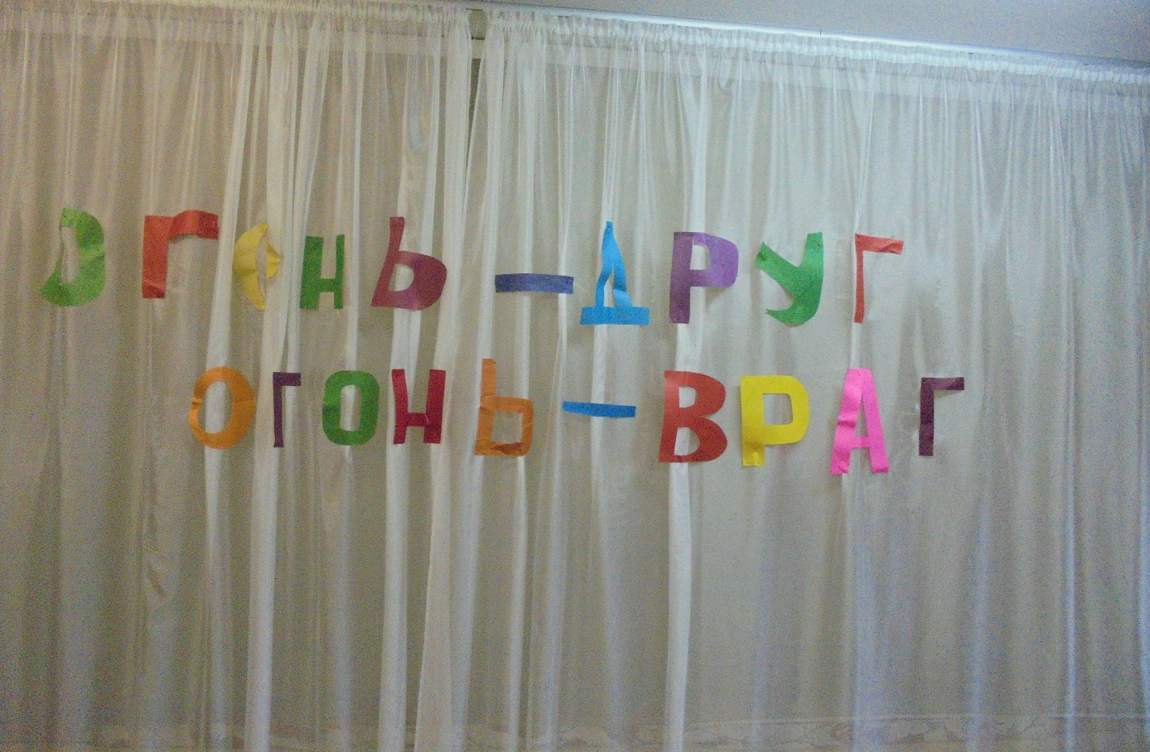

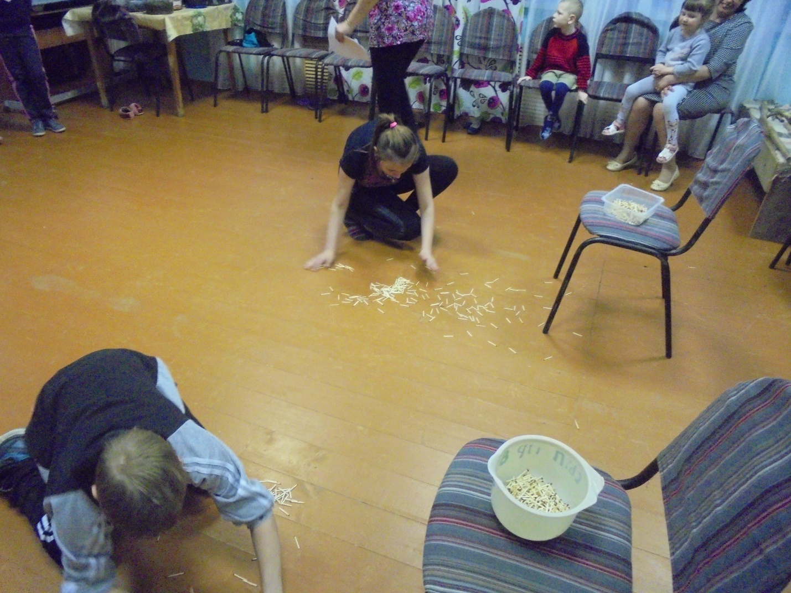
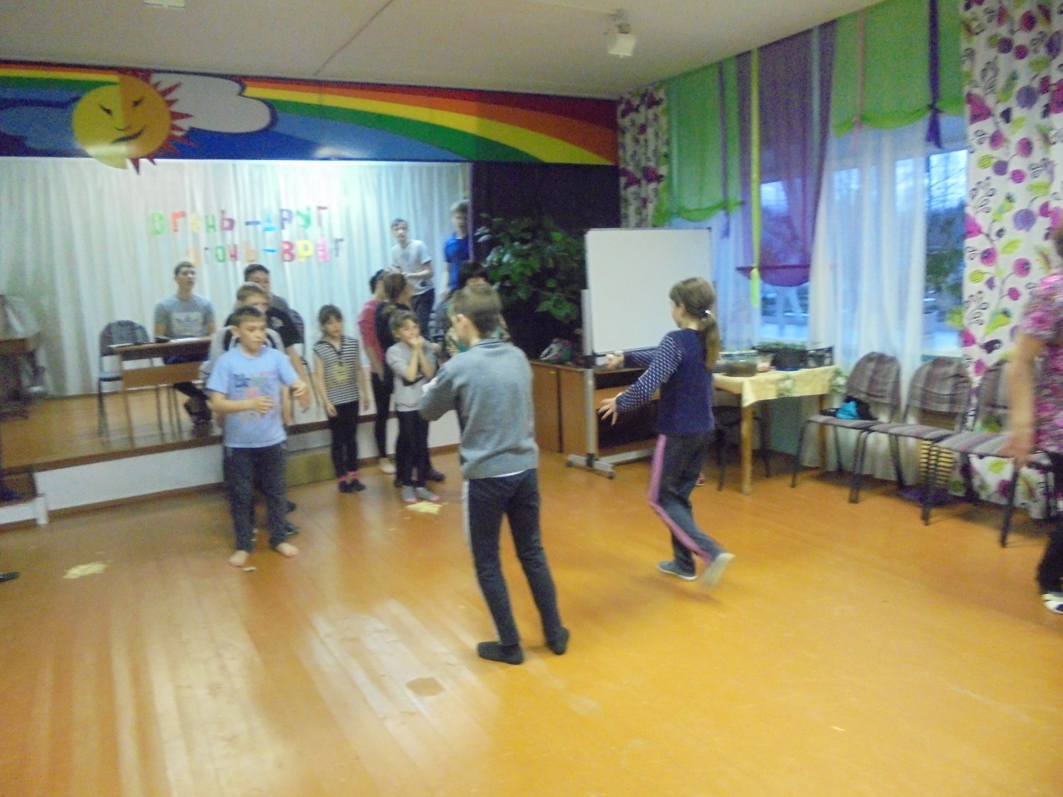

Викторина по пожарной безопасности «Что? Где? Когда?» 20.04.2016г
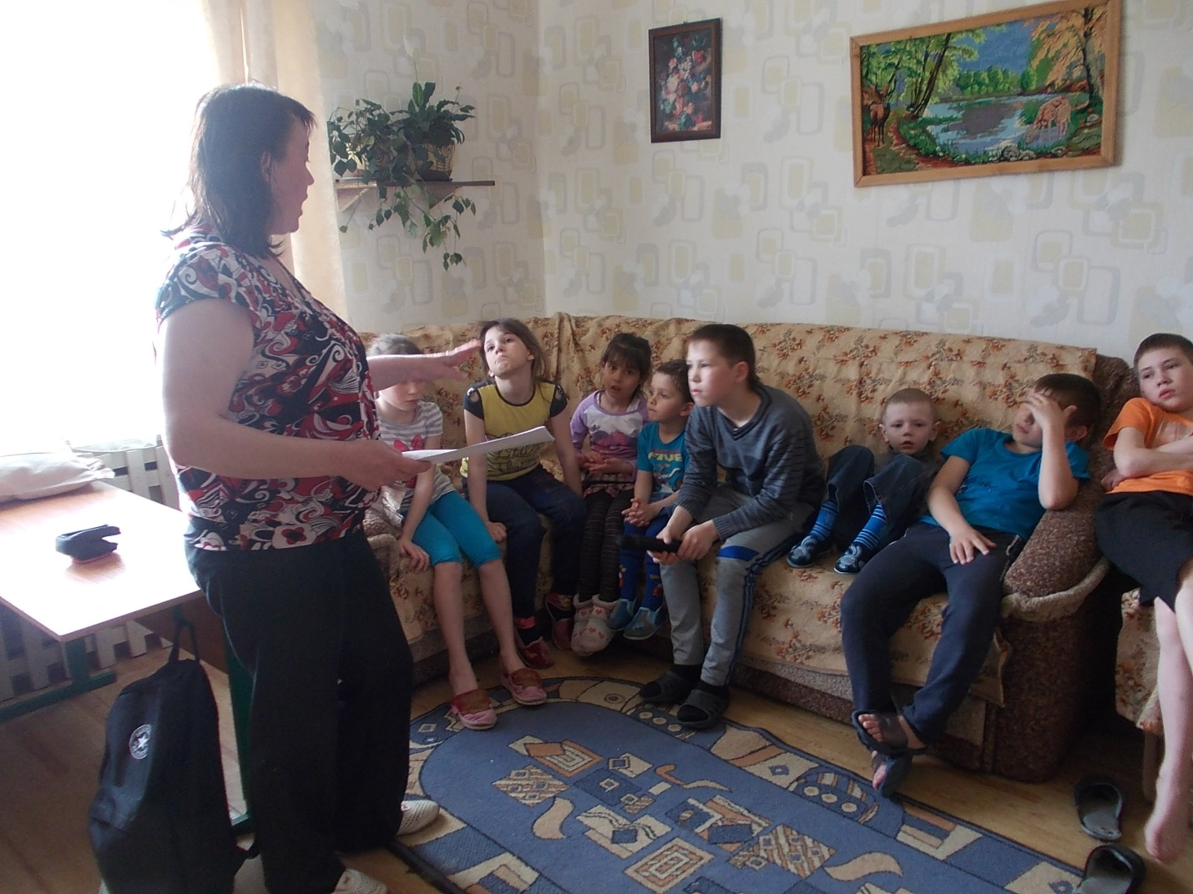

Акция « Берегите лес от пожара» 19.04.2016г
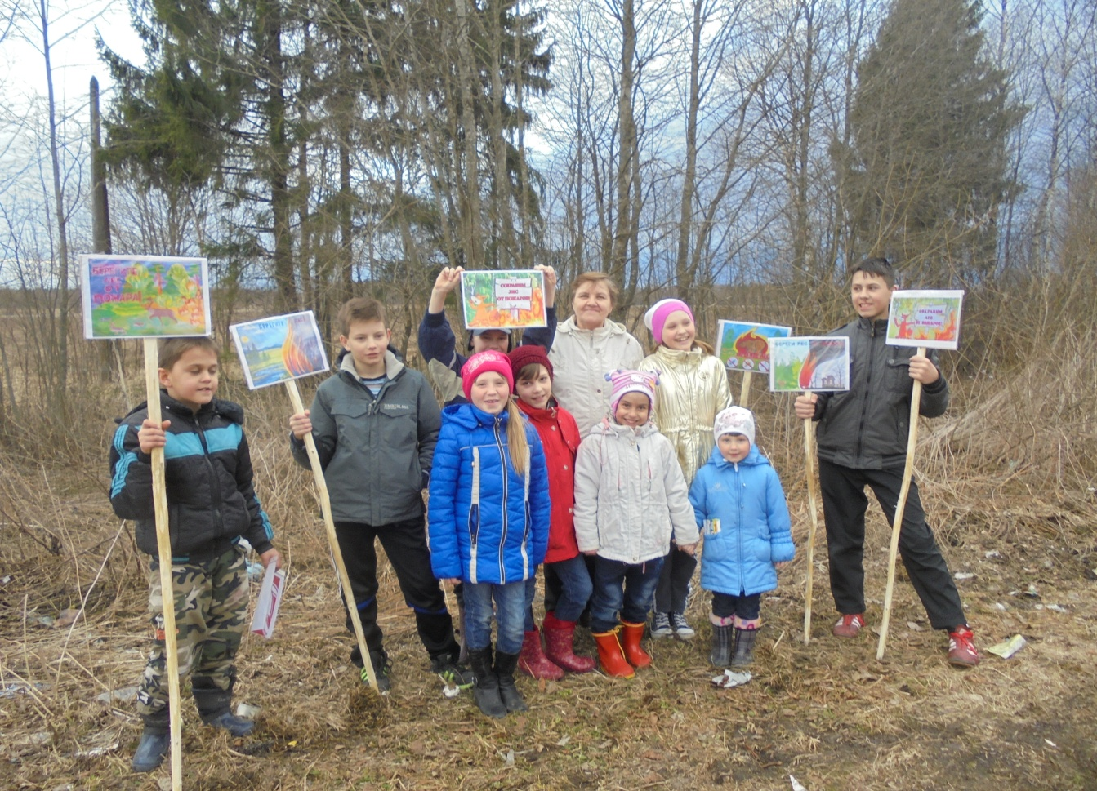

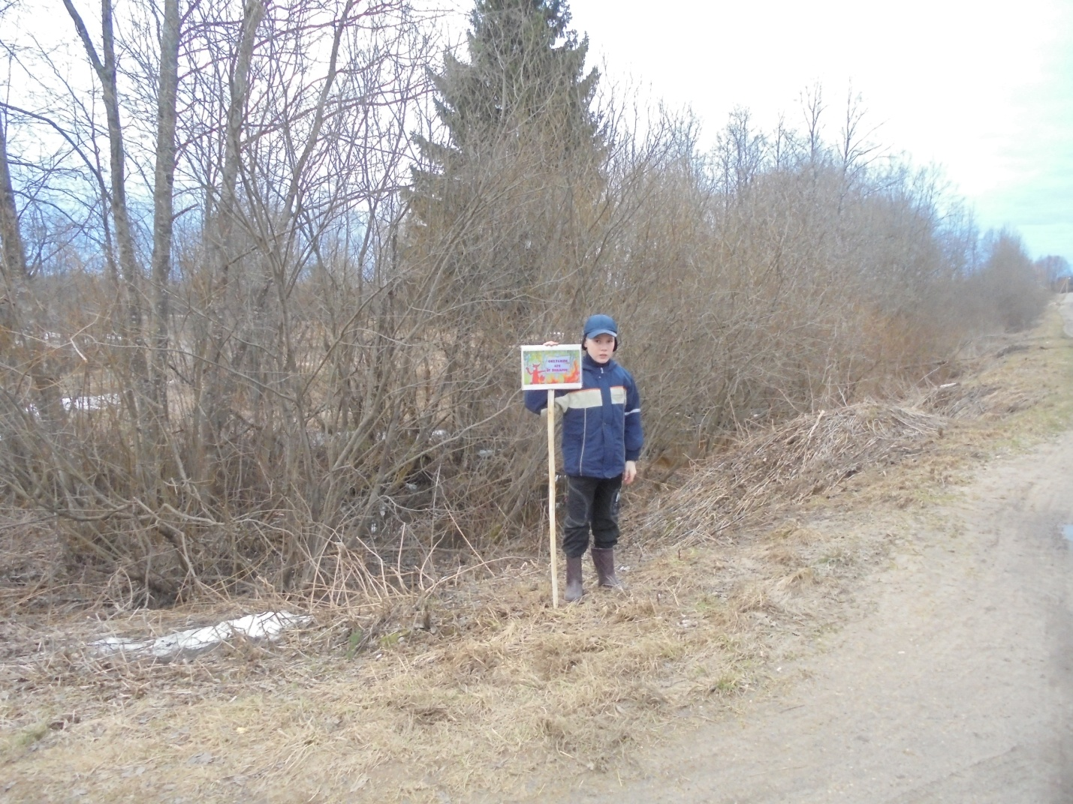
Проведение тренировочного занятия по эвакуации детского дома25.04.16г.

